实验七 一个学生选课系统的实现
教学目的：培养学生运用软件工程方法开发和测试系统的能力。
教学成果：能够熟练运用一种开发工具和数据库开发与测试一个学生选课系统。
实验环境：自选
实验要求：1.系统管理员可以对学生、教师、选课和课程成绩进行增、删、改和查。
2.系统管理员可对学生选择课程进行查询统计，并生成柱状图并导出（每门课选择人数统计）。
3.学院管理员可对本学院教师、学生、本学院学生选课、本学院开设课程和成绩进行增删改查。
4.学院对选择课程的学生进行抽签，并按课程生成中签学生名单。
5. 教师可以登录本系统，在网站上输入课程介绍、上传课程的课件、发布、先修课程、更新和修改课程信息。
6.教师可查询选修自己课程的所有中签学生名单，并录入课程成绩生成成绩统计表(每个分数段的人数，及格率等)。
7.教师可对选修自己课程学生发送消息留言。
8. 学生通过客户机浏览器根据学号和密码进入选课界面，在这里学生可以进行查询已选课程、指定自己的选修课程以及对自己基本信息的查询；
9.学生可以查询自己选课结果。
10.学生选课时，如果该门课程的先修课程没有学习，则不能进行选课，并给出提示“您没有学习该课程的先修课程，不能进行选课！”。
11.学生可浏览课程信息和查询成绩，下载课件。
12.学生可给任课教师发送信息和回复任课教师的留言。
实验报告要求：
- 给出系统概述。包括功能简介、关键技术介绍、测试用例选择介绍。
- 给出系统测试的系统运行截图（3-5幅），并提交实验报告（参考下面的模版）。
编号：SE-006 | 一个学生选课系统的实现与测试
系统简介 | 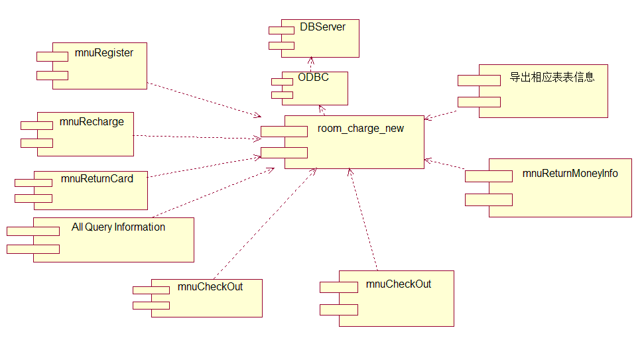  *建议采用UML或者类似的图说明系统采用的关键技术和主要功能，如用UML构件图说明系统采用了哪些插件等。
系统测试界面 | 系统关键处理业务测试界面：  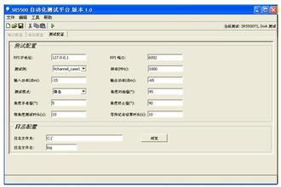  系统的输出测试界面：  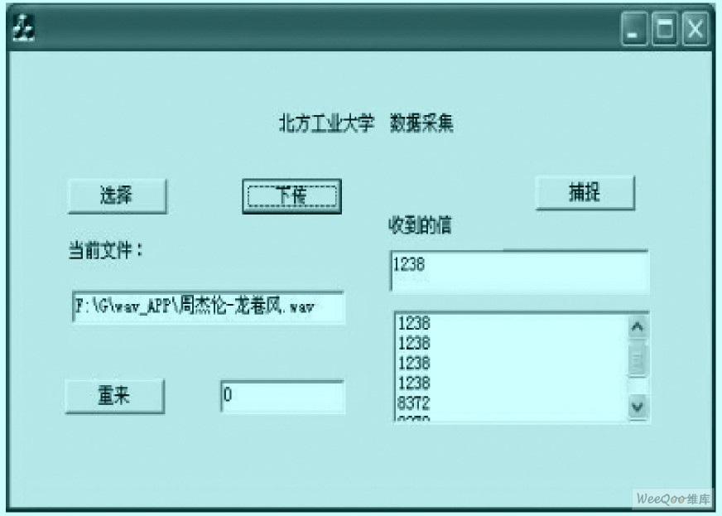  系统输出测试界面：  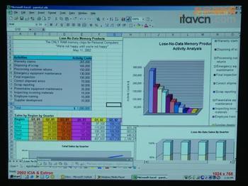
编制人 | 李芳、雄大魁、刘乐乐

